**МКОУ «Чувекская СОШ им.А.Сефербекова»**

**Отчет**

**проведенных мероприятий, посвященных Дню единства народов Дагестана**

Дружба между народами – самое дорогое и великое богатство Дагестана. Народы Дагестана имеют удивительно богатую культуру. Культура Дагестана – это опыт созидания дагестанских народов, это стройность, скромность, и верность горянок, это стойкость, мужество и доброта джигитов.

В целях пропаганды, воспитания будущего поколения на самобытных традициях народов Дагестана и популяризации уникальной дагестанской культуры, в Чувекской СОШ были проведены торжественные мероприятия в честь праздника Дня единства народов Дагестана в соответствии с утвержденным дирекцией школы планом мероприятий.

Комплекс мероприятий открыли тематические классные часы: каждый классный руководитель сам выбрал тематику классных часов – это и межнациональные отношения народов Дагестана, и история празднования, и историческая справка о народах Дагестана и их культура.

С 11 по 14 сентября проходил конкурс стенгазет «В дружбе - наша сила». Ученики в художественной форме показали свою любовь и уважение к народам Дагестана, к своей Родине.

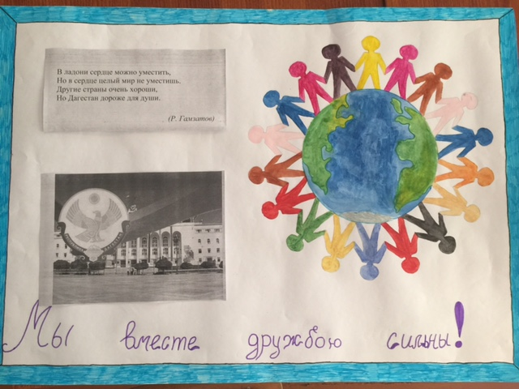

В конкурсе на лучшее эссе на тему дружбы народов свои творческие способности раскрыла Тагирова Арина – ученица 9 класса.

14 сентября была проведена торжественная линейка «День единства народов Дагестана». На общешкольной линейке с докладом выступил педагог-организатор Казимагомедов М.С. На линейке звучала национальная патриотическая музыка, исполнялись песни и танцы народов Дагестана, показывали шуточные и патриотические инсценировки.

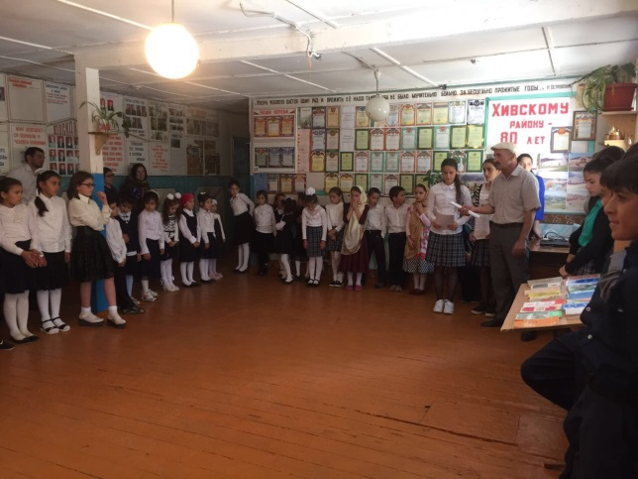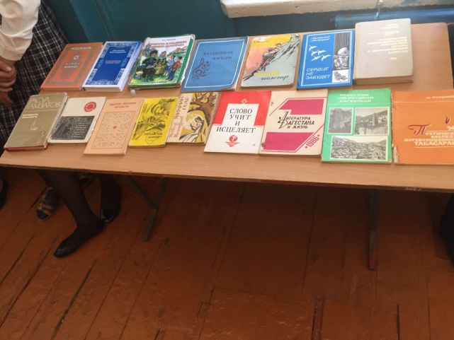

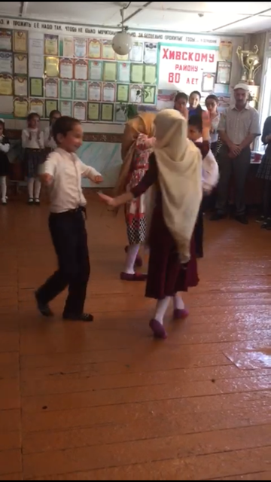

14 сентября были проведены открытые уроки на тему «Вместе дружбою сильны». На уроках учащиеся вместе с педагогами обсуждали страницы истории Дагестана, роль народа в освобождении страны от иноземных захватчиков. Особое внимание было уделено роли единства всех народов нашей Республики в истории и современном обществе.

Также были проведены спортивные соревнования по легкой атлетике, приуроченные ко Дню единства народов Дагестана, целью которых было привлечение широких масс к занятиям физической культурой, популяризации развития спорта, воспитания чувства патриотизма и привития духовных ценностей.

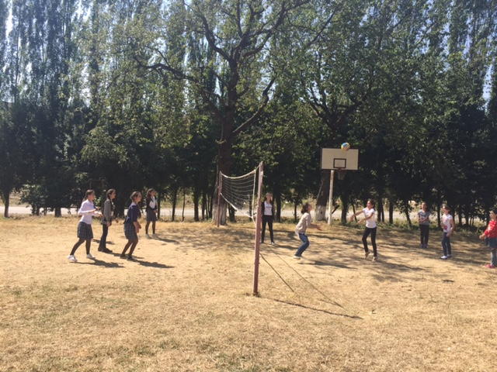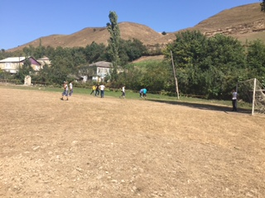

Следует отметить, что и ученики, и педагогический состав школы проявили особую активность и интерес к данным мероприятиям.

*Зам.дир. по ВР Назаралиева Ф.И.*

*16.09.2020 г.*